Sistema de Vendas em Python
Documentação do código e demonstração de execução
Edison Gonçalves da Silva Filho

1. Introdução
Este documento apresenta um programa desenvolvido em linguagem Python para o registro e a análise de vendas. O sistema cria um banco de dados SQLite com 14 vendas de 2023, mostra em um gráfico de pizza quantas vendas existem em cada categoria e gera um relatório do ano com a quantidade de vendas, o faturamento total, o ticket médio, o melhor e o pior mês, acompanhado de um gráfico de barras com o faturamento de cada mês.
O programa foi escrito com foco em clareza e organização, utilizando funções, listas, dicionários, consultas SQL com funções de agregação e a criação de gráficos com bibliotecas de visualização de dados.

2. Objetivo
Desenvolver uma aplicação de console que armazene vendas em um banco de dados relacional e apresente os resultados de forma textual e gráfica, aplicando os fundamentos de programação e de banco de dados estudados.

3. Tecnologias utilizadas
- Python 3: linguagem de programação utilizada em todo o projeto.
- sqlite3: módulo que já acompanha o Python, usado para criar o banco de dados venda.db e executar as consultas SQL.
- matplotlib: biblioteca usada para gerar o gráfico de pizza e o gráfico de barras. Instalação: pip install matplotlib.

4. Estrutura do programa
O código é composto por quatro constantes e oito funções, além do bloco final que chama a função main(). A tabela a seguir resume o papel de cada elemento.
Elemento | Descrição
NOME_BANCO | Nome do arquivo do banco de dados (venda.db).
ANO_RELATORIO | Ano usado nas consultas do relatório (2023).
NOMES_MESES | Dicionário que converte o número do mês na abreviação (Jan, Fev, Mar...).
VENDAS_INICIAIS | Lista com as 14 vendas gravadas na primeira execução.
conectar() | Abre a conexão com o banco e devolve a conexão e o cursor.
criar_tabela() | Cria a tabela vendas1, caso ela ainda não exista.
inserir_dados() | Insere as vendas iniciais somente se a tabela estiver vazia e confirma com commit.
buscar_vendas() | Lê todas as vendas e separa os campos em listas, devolvendo também o total de vendas.
grafico_de_setores() | Conta as vendas de cada categoria e exibe o gráfico de pizza.
grafico_faturamento_mensal() | Exibe o gráfico de barras com o faturamento de cada mês.
relatorio_anual() | Calcula e imprime o relatório de 2023 e chama o gráfico mensal.
main() | Executa todos os passos na ordem certa e fecha a conexão ao final.

4.1 Banco de dados e dados iniciais
Todas as vendas ficam em uma única tabela, vendas1, dentro do arquivo venda.db. A função conectar() usa sql.connect(), que cria o arquivo se ele não existir, e devolve a conexão e o cursor. Já criar_tabela() executa CREATE TABLE IF NOT EXISTS, de modo que a tabela é criada apenas na primeira execução. Os campos são:
Campo | Tipo | Descrição
id_venda | INTEGER, chave primária | Número da venda, gerado automaticamente.
data_venda | DATE | Data da venda, no formato AAAA-MM-DD.
produto | TEXT | Nome do produto vendido.
categoria | TEXT | Eletrônicos, Roupas ou Livros.
valor_venda | REAL | Valor da venda em reais.

A função inserir_dados() primeiro conta as linhas da tabela com SELECT COUNT(*). Se já houver vendas, ela encerra com return; caso contrário, grava as 14 vendas da lista VENDAS_INICIAIS com executemany() e confirma com commit(). Assim, executar o programa várias vezes não duplica os dados.

4.2 Consulta das vendas
A função buscar_vendas() executa um SELECT com data, produto, categoria e valor de todas as vendas e guarda o resultado de fetchall(). Em seguida, cria uma lista para cada campo com compreensão de listas e devolve essas listas junto com o total de vendas, obtido com len(). O bloco principal usa a lista de categorias para o gráfico de pizza e o total para informar quantos produtos estão cadastrados.

4.3 Gráfico de setores
A função grafico_de_setores() recebe a lista de categorias e conta quantas vezes cada nome (Eletrônicos, Roupas e Livros) aparece, usando count(). Em seguida, plt.pie() desenha o gráfico com os nomes como rótulos e autopct="%1.1f%%", que escreve a porcentagem de cada fatia, e plt.show() o exibe.

4.4 Relatório anual
A função relatorio_anual() faz duas consultas SQL. Ambas filtram o ano com strftime('%Y', data_venda) e recebem o ano como parâmetro (?), em vez de escrevê-lo dentro do texto da consulta. A primeira usa COUNT(*), SUM(valor_venda) e AVG(valor_venda) para obter a quantidade de vendas, o faturamento total e o ticket médio. Se não houver vendas no ano, a função mostra um aviso e termina.
A segunda consulta usa GROUP BY para somar o valor das vendas de cada mês, extraído com strftime('%m', data_venda), e ordena do mês 01 ao 12. O melhor e o pior mês são encontrados com max() e min(), e o método index() informa a posição de cada um. O dicionário NOMES_MESES converte o número do mês na abreviação. Por fim, grafico_faturamento_mensal() desenha as barras com plt.bar(), identifica os eixos e adiciona uma grade horizontal para facilitar a leitura.

4.5 Fluxo principal e fechamento da conexão
A função main() abre a conexão e, dentro de um bloco try, chama criar_tabela(), inserir_dados() e buscar_vendas(), imprime o total de produtos cadastrados e chama grafico_de_setores() e relatorio_anual(). O bloco finally fecha a conexão com conexao.close(), mesmo que ocorra algum erro durante a execução. O arquivo termina com if __name__ == "__main__", que chama main() somente quando o programa é executado diretamente.

5. Código-fonte completo
O código abaixo corresponde ao arquivo do programa, com os comentários originais.
import sqlite3 as sql
import matplotlib.pyplot as plt

NOME_BANCO = "venda.db"
ANO_RELATORIO = "2023"

NOMES_MESES = {
"01": "Jan", "02": "Fev", "03": "Mar",
"04": "Abr", "05": "Mai", "06": "Jun",
"07": "Jul", "08": "Ago", "09": "Set",
"10": "Out", "11": "Nov", "12": "Dez",
}

VENDAS_INICIAIS = [
("2023-01-01", "Produto A", "Eletrônicos", 1500.00),
("2023-01-05", "Produto B", "Roupas", 350.00),
("2023-02-10", "Produto C", "Eletrônicos", 1200.00),
("2023-03-15", "Produto D", "Livros", 200.00),
("2023-03-20", "Produto E", "Eletrônicos", 800.00),
("2023-04-02", "Produto F", "Roupas", 400.00),
("2023-05-05", "Produto G", "Livros", 150.00),
("2023-06-10", "Produto H", "Eletrônicos", 1000.00),
("2023-07-20", "Produto I", "Roupas", 600.00),
("2023-08-25", "Produto J", "Eletrônicos", 700.00),
("2023-09-30", "Produto K", "Livros", 300.00),
("2023-10-05", "Produto L", "Roupas", 450.00),
("2023-11-15", "Produto M", "Eletrônicos", 900.00),
("2023-12-20", "Produto N", "Livros", 250.00),
]

# ---------------------------------------------------------------
# BANCO DE DADOS
# ---------------------------------------------------------------
def conectar():
"""Abre a conexão com o banco e devolve (conexao, cursor)."""
conexao = sql.connect(NOME_BANCO)
return conexao, conexao.cursor()

def criar_tabela(cursor):
cursor.execute("""
CREATE TABLE IF NOT EXISTS vendas1 (
id_venda INTEGER PRIMARY KEY AUTOINCREMENT,
data_venda DATE,
produto TEXT,
categoria TEXT,
valor_venda REAL
)
""")

def inserir_dados(conexao, cursor):
"""Insere os dados iniciais apenas se a tabela estiver vazia."""
cursor.execute("SELECT COUNT(*) FROM vendas1")
if cursor.fetchone()[0] > 0:
return

cursor.executemany("""
INSERT INTO vendas1 (data_venda, produto, categoria, valor_venda)
VALUES (?, ?, ?, ?)
""", VENDAS_INICIAIS)
conexao.commit()

def buscar_vendas(cursor):
"""Retorna as listas de datas, produtos, categorias, valores e o total de vendas."""
cursor.execute("""
SELECT data_venda, produto, categoria, valor_venda
FROM vendas1
""")
dados = cursor.fetchall()

datas = [linha[0] for linha in dados]
produtos = [linha[1] for linha in dados]
categorias = [linha[2] for linha in dados]
valores = [linha[3] for linha in dados]

return datas, produtos, categorias, valores, len(dados)

# ---------------------------------------------------------------
# GRÁFICOS
# ---------------------------------------------------------------
def grafico_de_setores(categorias):
"""Gráfico de pizza com a quantidade de vendas por categoria."""
nomes = ["Eletrônicos", "Roupas", "Livros"]
quantidades = [categorias.count(nome) for nome in nomes]

plt.figure(figsize=(7, 5))
plt.pie(quantidades, labels=nomes, autopct="%1.1f%%")
plt.title("Vendas por categoria")
plt.show()

def grafico_faturamento_mensal(meses, valores):
"""Gráfico de barras com o faturamento de cada mês."""
plt.figure(figsize=(10, 5))
plt.bar(meses, valores)
plt.title(f"Faturamento mensal de {ANO_RELATORIO}")
plt.ylabel("Total vendido (R$)")
plt.xlabel("Meses")
plt.grid(axis="y", alpha=0.3)
plt.tight_layout()
plt.show()

# ---------------------------------------------------------------
# RELATÓRIO
# ---------------------------------------------------------------
def relatorio_anual(cursor):
"""Imprime o relatório geral do ano e mostra o gráfico mensal."""
cursor.execute("""
SELECT COUNT(*), SUM(valor_venda), AVG(valor_venda)
FROM vendas1
WHERE strftime('%Y', data_venda) = ?
""", (ANO_RELATORIO,))
total_vendas, faturamento, ticket_medio = cursor.fetchone()

print(f"\n===== RELATÓRIO DE VENDAS DE {ANO_RELATORIO} =====")

if total_vendas == 0:
print(f"Nenhuma venda encontrada em {ANO_RELATORIO}.")
return

print(f"Quantidade de vendas: {total_vendas}")
print(f"Faturamento total: R$ {faturamento:.2f}")
print(f"Ticket médio: R$ {ticket_medio:.2f}")

# Faturamento por mês
cursor.execute("""
SELECT strftime('%m', data_venda) AS mes, SUM(valor_venda) AS total
FROM vendas1
WHERE strftime('%Y', data_venda) = ?
GROUP BY mes
ORDER BY mes
""", (ANO_RELATORIO,))
dados = cursor.fetchall()

if not dados:
print("Não existem valores mensais para mostrar.")
return

meses = [NOMES_MESES[linha[0]] for linha in dados]
valores = [linha[1] for linha in dados]

indice_maior = valores.index(max(valores))
indice_menor = valores.index(min(valores))

print(f"Melhor mês: {meses[indice_maior]} - R$ {valores[indice_maior]:.2f}")
print(f"Pior mês: {meses[indice_menor]} - R$ {valores[indice_menor]:.2f}")

grafico_faturamento_mensal(meses, valores)

# ---------------------------------------------------------------
# PROGRAMA PRINCIPAL
# ---------------------------------------------------------------
def main():
conexao, cursor = conectar()

try:
criar_tabela(cursor)
inserir_dados(conexao, cursor)

_, _, categorias, _, total = buscar_vendas(cursor)
print(f"Total de produtos cadastrados: {total}")

grafico_de_setores(categorias)
relatorio_anual(cursor)
finally:
conexao.close()

if __name__ == "__main__":
main()

6. Demonstração de execução
Na execução de teste, o banco foi criado com as 14 vendas iniciais. O programa informou o total de produtos cadastrados e imprimiu o relatório de 2023. A saída obtida no console foi:
Total de produtos cadastrados: 14

===== RELATÓRIO DE VENDAS DE 2023 =====
Quantidade de vendas: 14
Faturamento total: R$ 8800.00
Ticket médio: R$ 628.57
Melhor mês: Jan - R$ 1850.00
Pior mês: Mai - R$ 150.00

Em seguida, o programa exibiu o gráfico de pizza com a quantidade de vendas por categoria: seis de Eletrônicos (42,9%), quatro de Roupas (28,6%) e quatro de Livros (28,6%).
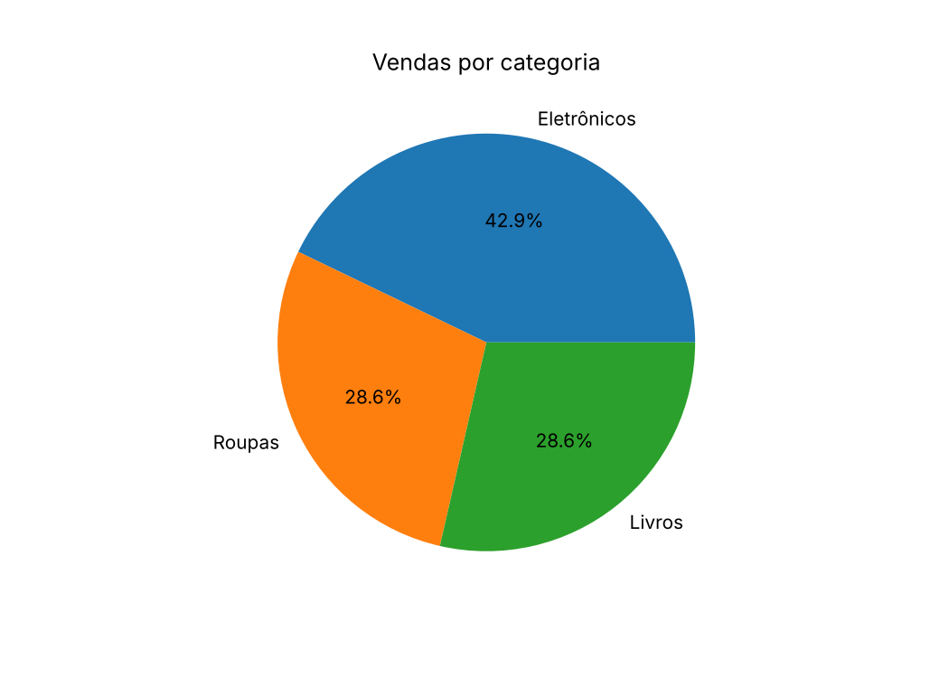
Figura 1 – Vendas por categoria
Depois de fechar essa janela, o programa exibiu o gráfico de barras com o faturamento de cada mês de 2023. Janeiro foi o melhor mês, com R$ 1.850,00, e maio o pior, com R$ 150,00. O faturamento total do ano foi de R$ 8.800,00, e o ticket médio, de R$ 628,57 (R$ 8.800,00 dividido por 14 vendas).
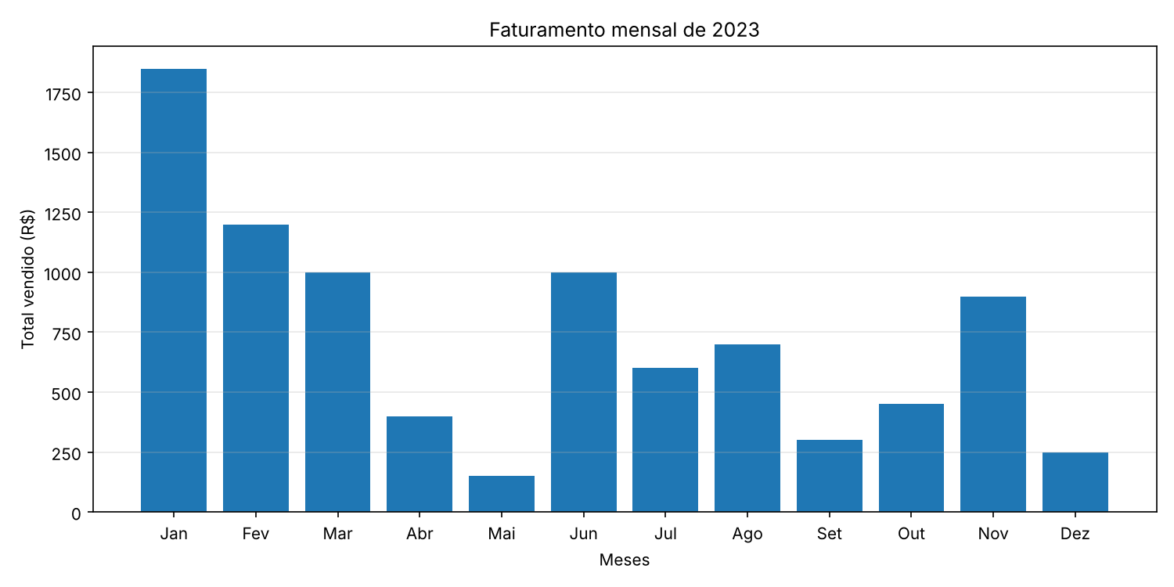
Figura 2 – Faturamento mensal de 2023

7. Como executar
- Instalar o Python 3 e a biblioteca matplotlib (pip install matplotlib).
- Salvar o código em um arquivo, por exemplo vendas.py.
- Executar no terminal com python vendas.py. Feche a janela do gráfico de pizza para que o gráfico de barras apareça.
- Na primeira execução, o arquivo venda.db é criado na mesma pasta. Para recomeçar do zero, basta apagá-lo.

8. Conclusão
O programa atende ao objetivo proposto: cria o banco de dados, grava as vendas, consulta os dados com SQL e apresenta os resultados em um relatório e em dois gráficos. O desenvolvimento reforçou o uso de funções, listas, dicionários, consultas com agregação e agrupamento, e o cuidado de fechar a conexão com o banco ao final.
Como melhorias futuras, o sistema poderia permitir que o usuário escolhesse o ano do relatório, cadastrar novas vendas pelo teclado, mostrar o gráfico de pizza por valor vendido e não só por quantidade, e salvar os gráficos como imagem para usar em relatórios.

